 |  | Installatore:  (Nome, indirizzo, telefono)

GUIDA UNAC N. 6
PER L’INSTALLAZIONE DELLE SERRANDE MOTORIZZATE
E DEI PORTONI A SCORRIMENTO VERTICALE
IN CONFORMITÀ ALLA DIRETTIVA MACCHINE 98/37/CE E ALLE NORME EN 12453 - EN 12445

Con la presente pubblicazione UNAC intende informare e agevolare l’installatore nell’applicare le prescrizioni della Direttiva Macchine e delle Normative Europee riguardante la sicurezza d’uso delle serrande motorizzate.
Si ricorda che chi vende e motorizza una porta/cancello diventa il costruttore della macchina porta/cancello automatico, e deve predisporre e conservare il fascicolo tecnico che dovrà contenere i seguenti documenti (vedi allegato V della Direttiva Macchine).
- Disegno complessivo della porta/cancello automatico (solitamente presente nel manuale di installazione della porta).
- Schema dei collegamenti elettrici e dei circuiti di comando (solitamente presente nel manuale di installazione della porta).
- Analisi dei rischi comprendente (come indicato nelle pagine che seguono):
l’elenco dei requisiti essenziali previsti nell’allegato I della Direttiva Macchine;
l’elenco dei rischi presentati dalla porta/cancello e la descrizione delle soluzioni adottate.
- Dovrà inoltre, conservare i manuali di installazione e manutenzione della porta/cancello e dei componenti.
- Preparare le istruzioni per l’uso e le avvertenze generali per la sicurezza (completando eventualmente, quelle presenti nel manuale di installazione della porta/cancello) e consegnarne copia all’utilizzatore.
- Compilare il registro di manutenzione e consegnarne copia all’utilizzatore (vedi facsimile in allegato 1).
- Redigere la dichiarazione CE di conformità (vedi facsimile in allegato 2) e consegnare copia all’utilizzatore.
- Compilare l’etichetta o la targa completa di marcatura CE e applicarla sulla porta/cancello.
N.B. Il fascicolo tecnico deve essere conservato e tenuto a disposizione delle autorità nazionali competenti per almeno dieci anni a decorrere dalla data di costruzione della porta/cancello automatico.

I dati riportati sono stati redatti e controllati con la massima cura, tuttavia non possiamo assumerci alcuna responsabilità per eventuali errori, omissioni o approssimazioni dovute ad esigenze tecniche o grafiche. UNAC ricorda che la presente guida non sostituisce le norme citate e che il costruttore della porta/cancello automatica è tenuto a prenderne visione.

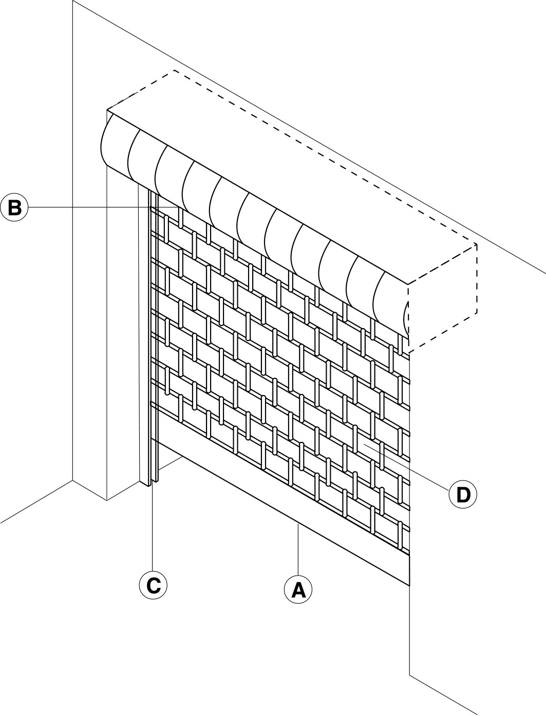 | 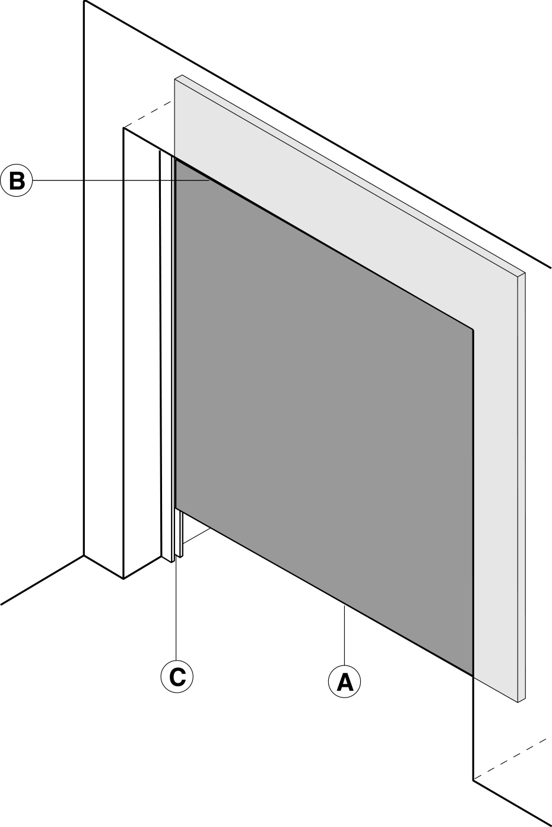
Zone di rischio della serranda motorizzata e del portone a scorrimento verticale (figura 1)

LEGENDA DEI RISCHI MECCANICI DOVUTI AL MOVIMENTO DELLA PORTA

Ai sensi della Direttiva Macchine, si intende per:
- “Zone pericolose”, qualsiasi zona all’interno e/o in prossimità di una macchina in cui la presenza di una persona esposta costituisca un rischio per la sicurezza e la salute di detta persona.
- “Persona esposta”, qualsiasi persona che si trovi interamente o in parte in una zona pericolosa.

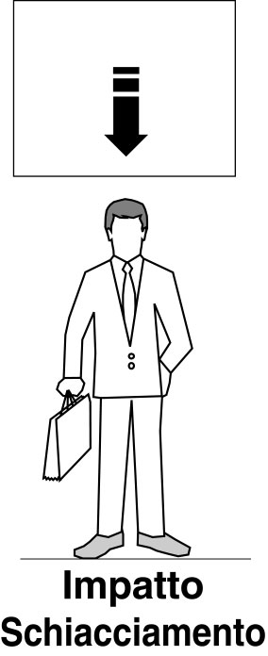 | 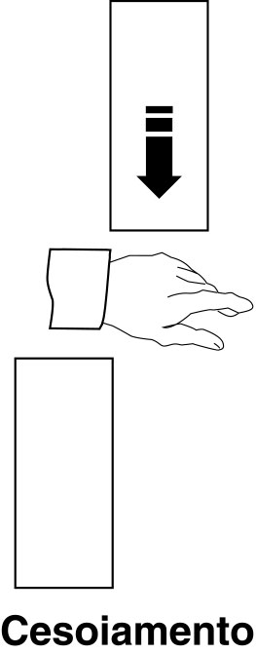 | 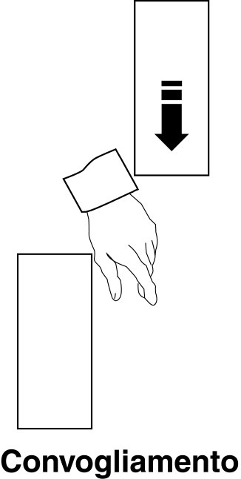 | 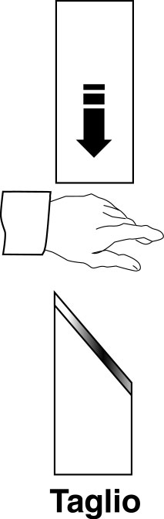 | 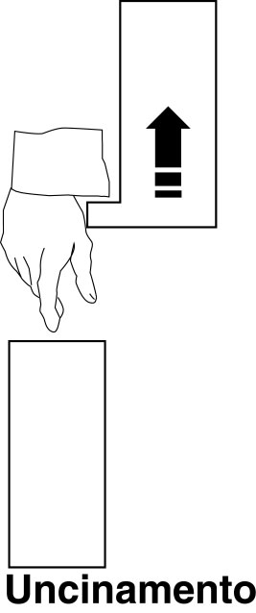

LIVELLO MINIMO DI PROTEZIONE DEL BORDO PRINCIPALE

 |  | Tipologia d’uso
Tipologia dei comandi di attivazione | Utenti informati  (area privata) | Utenti informati  (area pubblica) | Utenti non informati
Comando a uomo presente | Controllo a pulsante | Controllo a pulsante con chiave | Non è possibile il comando a uomo presente
Comando ad impulso con la porta in vista | Limitazione delle forze, oppure  Rilevatori di presenza | Limitazione delle forze, oppure  Rilevatori di presenza | Limitazione delle forze e Fotocellule, oppure  Rilevatori di presenza
Comando ad impulso con la porta non in vista | Limitazione delle forze, oppure  Rilevatori di presenza | Limitazione delle forze e Fotocellule, oppure  Rilevatori di presenza | Limitazione delle forze e Fotocellule, oppure  Rilevatori di presenza
Comando automatico  (ad esempio, il comando di chiusura temporizzata) | Limitazione delle forze e Fotocellule, oppure  Rilevatori di presenza | Limitazione delle forze e Fotocellule, oppure  Rilevatori di presenza | Limitazione delle forze e Fotocellule, oppure  Rilevatori di presenza

ANALISI DEI RISCHI DELLE SERRANDE MOTORIZZATE E SCELTA DELLE SOLUZIONI
IN CONFORMITÀ ALLA DIRETTIVA MACCHINE 98/37/CE E ALLE NORMATIVE EN 12453 - EN 12445

La sequenza dei rischi sotto elencati segue la sequenza delle attività di installazione. I rischi elencati sono quelli che comunemente sono presenti negli impianti di tali porte; si dovrà quindi, a seconda delle diverse situazioni, considerare eventuali rischi aggiuntivi. Le soluzioni da adottare sono quelle indicate dalla norma EN 12453; nei casi di rischi non trattati si dovranno applicare i principi d’integrazione della sicurezza previsti dalla Direttiva Macchine (allegato 1 – 1.1.2).

DM  All. 1 | Tipologia dei rischi  (Barrare i rischi considerati) | Criteri di valutazione e soluzioni da adottare  (Barrare la casella corrispondente alla soluzione adottata)
1.3.1  1.3.2  1.5.15 | Rischi meccanici strutturali e di usura.  [1] Perdita di stabilità e caduta parti.  [2] Inciampo. |  Verificare la solidità della struttura presente (colonne, architrave, ecc.) in relazione al peso e alle forze sviluppate dalla porta in movimento.  Eseguire il fissaggio della porta in modo stabile utilizzando materiali adeguati.  Effettuare se necessario, il calcolo strutturale e allegarlo al fascicolo tecnico.  Verificare che la porta sia dotata di sistemi anticaduta (indipendenti e ridondanti dal sistema di sospensione).   Verificare che le eventuali soglie presenti superiori a 4 mm, siano visibili, evidenziate o modellate.

DM  All. 1 | Tipologia dei rischi  considerati | Criteri di valutazione e soluzioni da adottare  (Barrare la casella corrispondente alla soluzione adottata)
1.3.7  1.3.8  1.4 | Rischi meccanici dovuti al movimento della porta (vedi riferimenti di figura 1).  ATTENZIONE - Se il cancello viene usato esclusivamente con dei comandi a uomo presente (e rispetta i requisiti della norma EN 12453 - § 5.1.1.4), non è necessario proteggere i punti di pericolo sotto elencati.  ATTENZIONE - Se vengono installati dei dispositivi di protezione (conformi alla norma EN 12978) che impediscono in qualsiasi circostanza il contatto tra la porta in movimento e le persone (ad esempio barriere fotoelettriche, sensori di presenza), non è necessario effettuare la misura delle forze operative.
[3] Impatto e schiacciamento sul bordo inferiore di chiusura (A).   Misurare le forze di chiusura (mediante l’apposito strumento richiesto dalla norma EN 12445) come indicato in figura.  Effettuare le misure nei seguenti punti:  L = 200 mm dai bordi laterali e a metà;  H = 50 mm,  300 mm,  e alla massima apertura dell’anta meno  300 mm (max 2500 mm).  N.B. La misura va ripetuta tre volte in ogni punto.  oppure   Se la serranda viene usata esclusivamente con dei comandi a uomo presente (ad esempio mediante un comando a chiave), non è necessario effettuare la misurazione delle forze. |  | 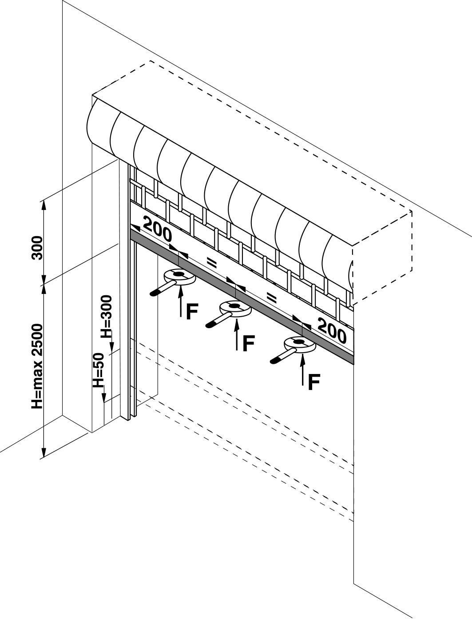
Verificare che i valori misurati dallo strumento siano inferiori a quelli indicati nel grafico.  Nel grafico sono indicati i valori massimi delle forze operative dinamiche, statiche e residue.  N.B. Se i valori delle forze risultano superiori, installare un dispositivo di protezione conforme alla norma EN 12978 (ad esempio un bordo sensibile) e ripetere la misura. |  | 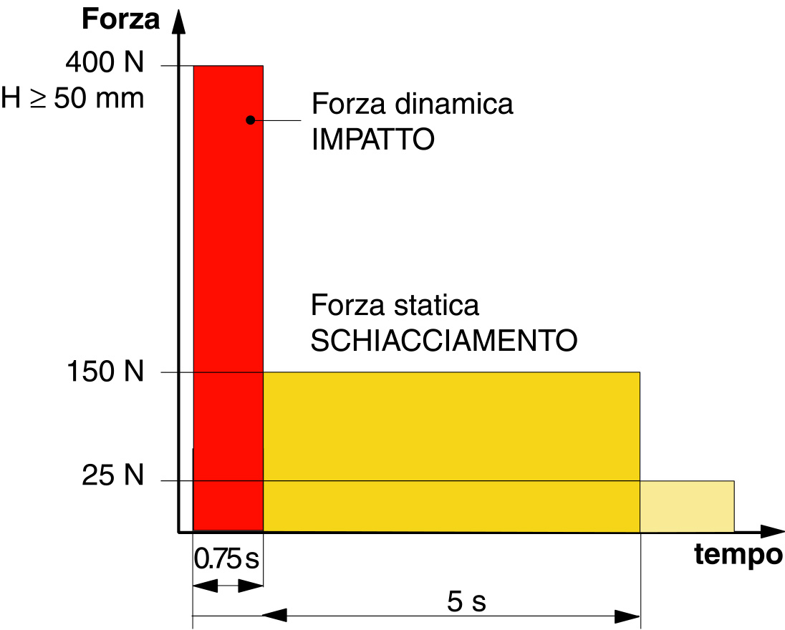

DM  All. 1 | Tipologia dei rischi  (Barrare i rischi considerati) | Criteri di valutazione e soluzioni da adottare  (Barrare la casella corrispondente alla soluzione adottata)
[4] Impatto e schiacciamento sul bordo inferiore di chiusura (A).   Installare una coppia di fotocellule (altezza consigliata 200 mm) in modo tale da rilevare la presenza del parallelepipedo di prova (altezza 300 mm) posizionato come indicato in figura.  N.B. Per evitare l’impatto con autocarri e jeep che stazionano nel vano passaggio, è opportuno installare una ulteriore coppia di fotocellule ad un altezza di 1000 mm.  N.B. Per ridurre ulteriormente la possibilità di impatto nell’area di chiusura (A) della porta è possibile installare, in aggiunta, una coppia di fotocellule (altezza consigliata 200 mm) nel lato opposto.  N.B. Il campione per la rilevazione di presenza è un parallelepipedo avente 3 facce con superficie chiara e riflettente e 3 facce con superficie scura e opaca.  oppure   Se la serranda viene usata esclusivamente con dei comandi a uomo presente, non è necessario installare le fotocellule. |  | 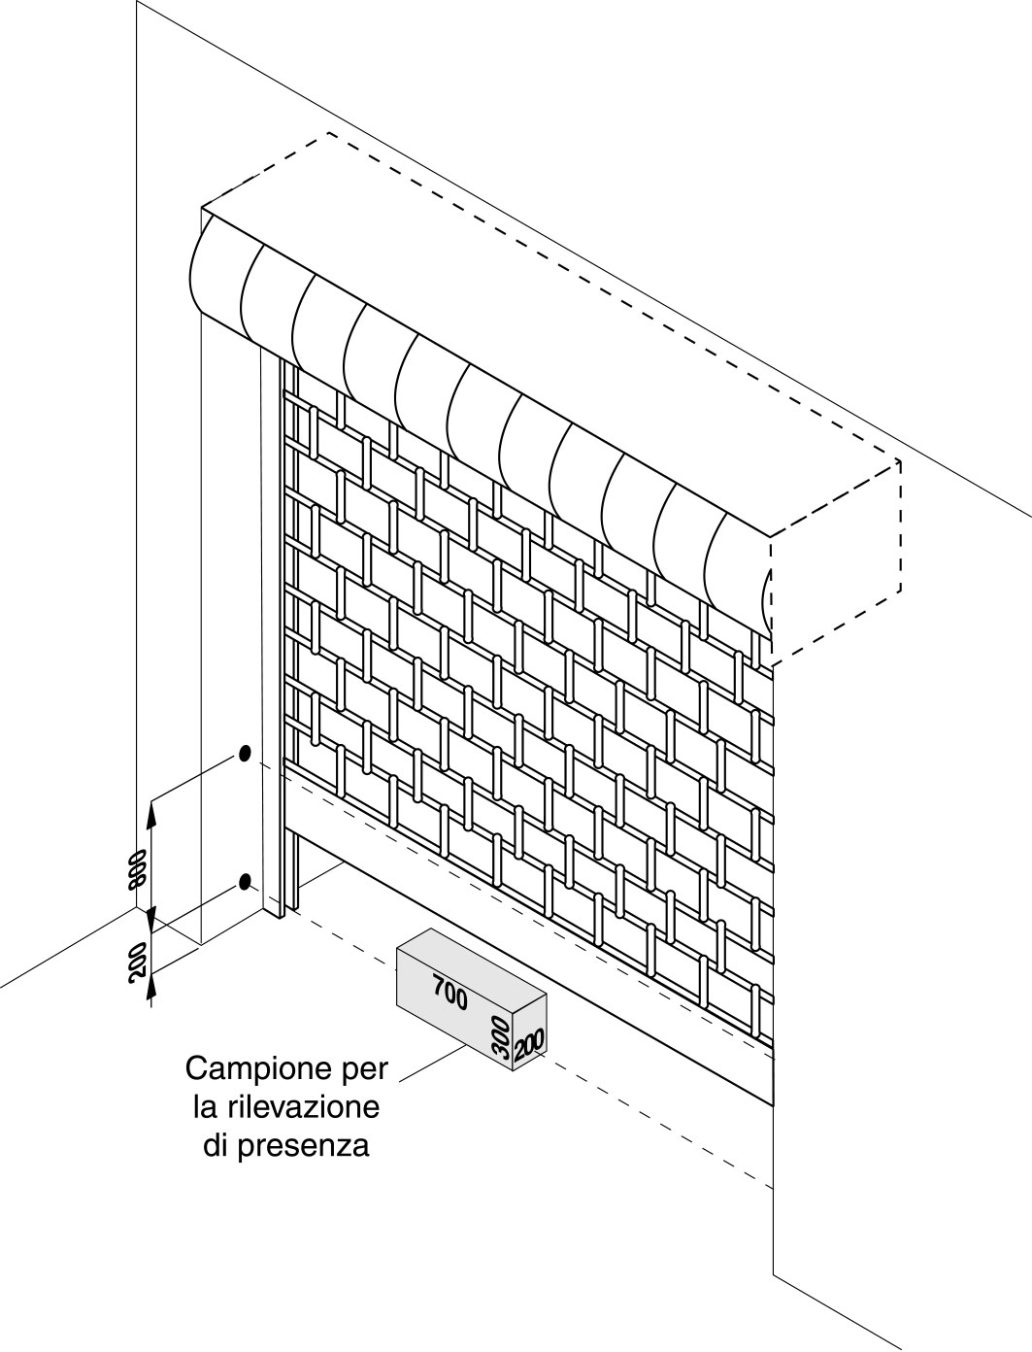
[5] Schiacciamento, convogliamento e taglio sul bordo secondario di apertura (B).  [6] Pericolo di sollevamento.  [7] Impatto, schiacciamento, taglio sulle guide laterali di scorrimento (C) dell’anta mobile.  [8] Convogliamento, uncinamento e taglio dovuti alla modellazione dell’anta mobile (D). |  |  Verificare che l’altezza del vano di apertura sia > 2500 mm.  oppure   applicare delle protezioni che impediscano l’introduzione delle mani (ad esempio un profilo in gomma).  oppure   Usare esclusivamente comandi a uomo presente.   Installare dei dispositivi di protezione che rilevino la presenza di una persona sollevata dall’anta prima che raggiunga la zona di pericolo (ad esempio mediante l’installazione di una o due coppie di fotocellule).  oppure   Verificare che la serranda non sia in grado di sollevare un peso di 20 kg (oppure 40 kg nel caso di serrande installate in area privata).  oppure   Usare esclusivamente comandi a uomo presente.   Le guide laterali di scorrimento (necessarie per il funzionamento del sistema) devono avere una apertura ridotta al minimo, in modo da non consentire l’introduzione delle mani.  Le guide laterali di scorrimento non devono avere bordi affilati.  N.B. L’inserimento delle mani nelle guide di scorrimento è comunque possibile. E’ preferibile applicare le opportune segnaletiche in corrispondenza delle guide di scorrimento.  oppure   Usare esclusivamente comandi a uomo presente.   Eliminare o proteggere eventuali bordi affilati, parti sporgenti, ecc. Oppure   Usare esclusivamente comandi a uomo presente.

DM  All. 1 | Tipologia dei rischi  (Barrare i rischi considerati) | Criteri di valutazione e soluzioni da adottare  (Barrare la casella corrispondente alla soluzione adottata)
1.5.1  1.5.2  1.5.10  1.5.11 | Rischi elettrici e di compatibilità elettromagnetica.  [9] Contatti diretti e indiretti.  Dispersione dell’energia elettrica.  [10] Rischi di compatibilità elettromagnetica. |    Utilizzare componenti e materiali marcati CE ai sensi della Direttiva Bassa Tensione (73/23/CEE).  Eseguire i collegamenti elettrici, il collegamento alla rete, i collegamenti di terra e le relative verifiche, in osservanza alle norme vigenti e come indicato nel manuale di installazione della porta.   Utilizzare componenti marcati CE ai sensi della Direttiva EMC (89/336/CEE). Eseguire l’installazione come indicato nel manuale di installazione della porta.
1.2  1.5.3  1.2.3  1.2.4  1.2.5  1.5.14  1.2.4 | Sicurezza ed affidabilità della porta e dei dispositivi di comando e sicurezza.  [11] Condizioni di sicurezza in caso di avaria e in mancanza di alimentazione.  [12] Energie diverse dall’energia elettrica.  [13] Accensione e spegnimento del gruppo azionamento.  [14] Interruttore dell’alimentazione.  [15] Coerenza dei comandi.  [16] Rischio di intrappolamento.  [17] Arresto di emergenza. |  Utilizzare gruppi azionamento conformi alla norma EN 12453 e dispositivi di sicurezza conformi alla norma EN 12978.  Verificare che la porta non esegua movimenti pericolosi. In caso di guasto la serranda non deve effettuare una caduta superiore a 300 mm.   Se si utilizzano gruppi azionamento idraulici, devono essere conformi alla norma EN 982; oppure   se si utilizzano gruppi azionamento pneumatici, devono essere conformi alla norma EN 983.   Verificare che dopo un guasto o una interruzione dell’alimentazione, la porta riprenda a funzionare in modo sicuro senza creare situazioni di pericolo.   Installare un interruttore onnipolare per l’isolamento elettrico della porta, conforme alle norme vigenti. Tale interruttore dovrà essere posizionato e protetto da attivazioni involontarie o non autorizzate.   Installare i comandi (ad esempio pulsantiera, selettore di funzionamento, ecc.) in modo che l’utilizzatore non si trovi in una zona pericolosa, e verificare che il significato dei comandi sia capitoo dall’utilizzatore (mediante opportuni segni grafici).   Utilizzare radiocomandi marcati CE ai sensi della Direttiva R&TTE (1999/5/CE) e conformi alle frequenze ammesse dalle legislazioni di ogni singolo Paese.   Installare e fornire all’utilizzatore le istruzioni per sbloccare il gruppo azionamento e consentire l’apertura e la chiusura manuale della porta con una forza non superiore a 225 N (per porte in aree residenziali), oppure 390 N (per porte in aree industriali o commerciali). Verificare che il funzionamento del dispositivo di sblocco sia compreso dall’utilizzatore, oppure la presenza di soluzioni alternative.   Se opportuno, installare un comando di arresto di emergenza conforme alla norma EN 418.  N.B. Assicurarsi che l’arresto di emergenza non introduca rischi aggiuntivi, vanificando il funzionamento dei dispositivi di sicurezza presenti.  N.B. Se la serranda viene usata esclusivamente con dei comandi a uomo presente, non è necessario installare il comando di emergenza.

DM  All. 1 | Tipologia dei rischi  (Barrare i rischi considerati) | Criteri di valutazione e soluzioni da adottare  (Barrare la casella corrispondente alla soluzione adottata)
1.7.1  1.7.2  1.7.3  1.7.4  1.6.1  1.1.2 | Principi d’integrazione della sicurezza ed informazioni.  [18] Mezzi di segnalazione.  [19] Segnaletica.  [20] Marcatura.  [21] Istruzioni per l’uso.  [22] Manutenzione.  [23] Rischi residui non protetti. |  E’ opportuno installare, in posizione visibile, il lampeggiante che segnala il movimento della porta.  Per regolare il traffico di automezzi, è possibile inoltre installare dei semafori.   Applicare alla porta il segnale (cartello) di pericolo relativo al funzionamento automatico.  Applicare inoltre, tutti quei segnali o avvertenze necessari per evidenziare eventuali rischi residui non protetti e per segnalare eventuali usi non conformi prevedibili.   Applicare l’etichetta o la targhetta con la marcatura CE e contenente almeno quanto indicato in figura.  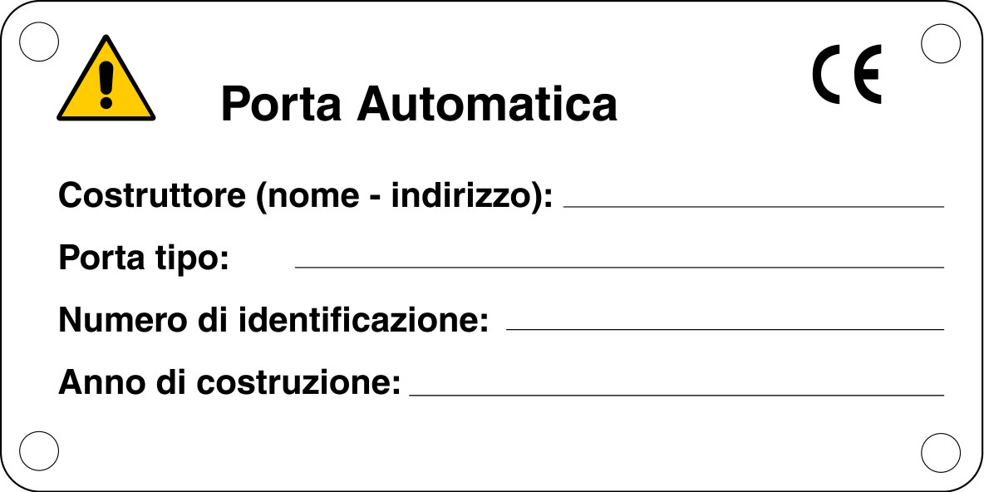   Consegnare all’utilizzatore le Istruzioni d’uso, le avvertenze per la sicurezza e la Dichiarazione CE di conformità (vedi facsimile in allegato 2).   Si deve predisporre e attuare un piano di manutenzione.  Verificare il corretto funzionamento delle sicurezze almeno ogni 6 mesi.  Registrare gli interventi fatti nel Registro di manutenzione conforme alla norma EN 12635 (vedi facsimile in allegato 1).   Informare l’utilizzatore (per iscritto nel Registro di manutenzione e/o nelle Istruzioni d’uso) della eventuale presenza di rischi residui non protetti e dell’uso improprio prevedibile.

